Página web PC Pro

Carlos Eduardo Mora Herrera

Ginna Paola Cardona Jiménez

Corporación Unificada Nacional de Educación superior – CUN

Ingeniería de Sistemas

Programación Web / 51107

Ing. Juan Esteban Caicedo Palacios

Marzo 2025

**Contenido**

Introducción 3

Objetivo General 4

Objetivos Específicos 5

Justificación 6

Link video explicativo del código y vistas funcionales 7

Vistas sitio web 7

principal 7

Servicios 8

Sobre nosotros 9

Testimonios 10

Contacto 11

Documentación paso a paso PC - PRO 12

Conclusiones 51

Referencias 52

# Introducción

Durante el desarrollo de este trabajo, pondremos en práctica los conocimientos adquiridos en la clase de Programación Web, aplicando conceptos fundamentales de HTML y CSS para la creación de una página web funcional y atractiva. El proyecto consistirá en el desarrollo de un sitio con seis vistas diferentes, cada una diseñada con una estructura bien definida y un estilo visual coherente.

Además, se incluirá una explicación detallada del código utilizado en cada sección, analizando su estructura, funcionalidad y la forma en que contribuye a la experiencia del usuario. De esta manera, este trabajo no solo servirá como evidencia del aprendizaje adquirido, sino también como una oportunidad para reforzar y perfeccionar nuestras habilidades en el desarrollo web.

# Objetivo General

Desarrollar una página web con seis vistas diferentes utilizando HTML y CSS, aplicando de manera práctica los conocimientos adquiridos en la clase de Programación Web. A través de este proyecto, se busca fortalecer las habilidades en la estructuración de sitios web, el diseño de interfaces atractivas y la implementación de buenas prácticas en el desarrollo front-end. Además, se documentará y analizará el código utilizado para garantizar una comprensión detallada de su funcionamiento y optimización.

# Objetivos Específicos

Implementar una estructura web funcional y organizada utilizando HTML, asegurando que cada vista cuente con una jerarquía clara de contenido, elementos bien definidos y enlaces que permitan una navegación fluida entre las distintas secciones del sitio. Esto facilitará la interacción del usuario con la plataforma y garantizará que la información se presente de manera accesible y comprensible.

Aplicar estilos avanzados con CSS para mejorar la apariencia visual y la experiencia del usuario, asegurando que la página web sea atractiva, moderna y adaptable a diferentes dispositivos y tamaños de pantalla. Se trabajará en la personalización de colores, fuentes, márgenes y posicionamiento de elementos para lograr un diseño coherente, intuitivo y profesional que cumpla con principios de usabilidad y accesibilidad.

Explicar y documentar el código desarrollado en el proyecto, analizando la estructura, etiquetas y propiedades utilizadas, con el propósito de demostrar el aprendizaje adquirido y la correcta aplicación de las tecnologías estudiadas. Se detallará el propósito de cada sección del código, se explicará su funcionamiento y se evaluarán posibles mejoras para optimizar el rendimiento y la eficiencia del sitio web.

# Justificación

El desarrollo de esta página web con seis vistas diferentes utilizando HTML y CSS representa una oportunidad fundamental para aplicar de manera práctica los conocimientos adquiridos en la clase de Programación Web. A través de este proyecto, se busca no solo reforzar habilidades técnicas en el diseño y la estructuración de sitios web, sino también fomentar el pensamiento lógico y analítico en la implementación de soluciones web funcionales y estéticamente atractivas.

Este trabajo es relevante porque permite comprender a profundidad la importancia de una correcta organización del código, el uso eficiente de las etiquetas HTML y la aplicación de estilos CSS para mejorar la presentación y la experiencia del usuario. Además, mediante la documentación detallada del código, se busca facilitar la identificación de buenas prácticas en el desarrollo web, optimizando la estructura y asegurando su correcta interpretación y mantenimiento.

Asimismo, este proyecto responde a la necesidad de crear interfaces digitales accesibles y bien estructuradas, alineadas con principios de usabilidad y diseño responsivo. La elaboración de este sitio web permitirá a los participantes consolidar su aprendizaje, desarrollar autonomía en la solución de problemas y adquirir experiencia en la planificación y ejecución de proyectos web reales, fortaleciendo así sus competencias para futuras aplicaciones en el ámbito profesional.

# Link video explicativo del código y vistas funcionales

Link: <https://youtu.be/_TqzvOXAN2U?si=uT-ylrifkhSjQAQa>

# Vistas sitio web

## principal

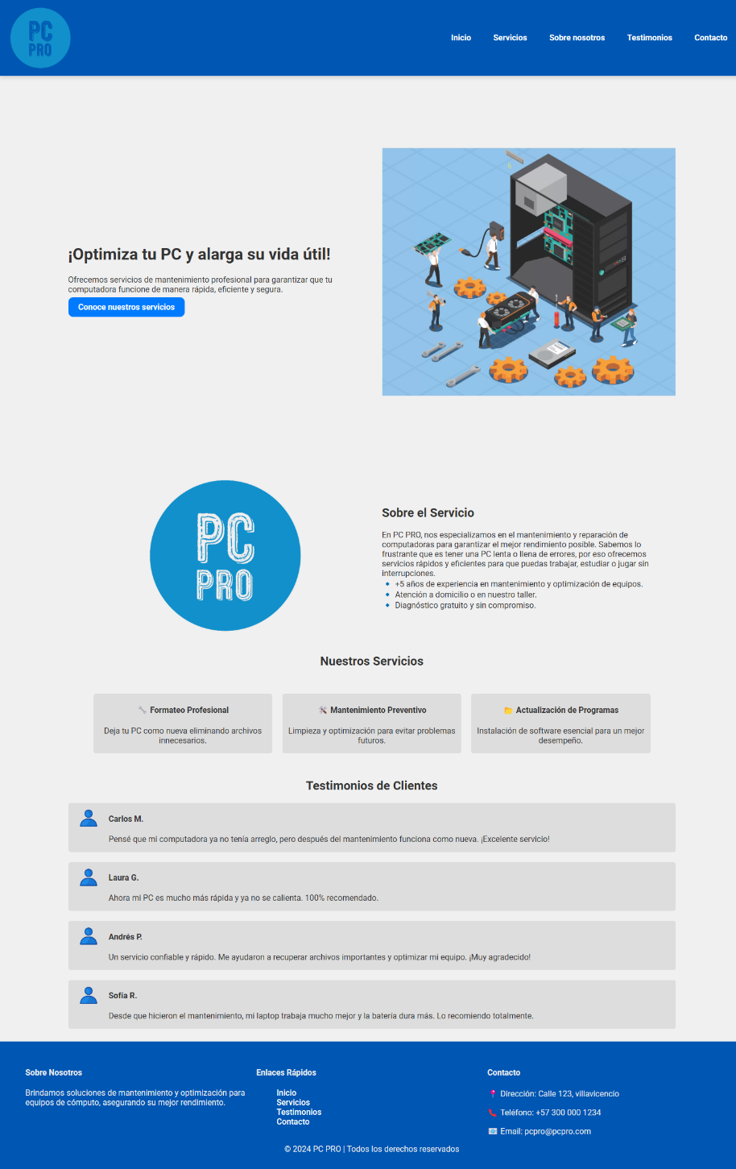

## Servicios

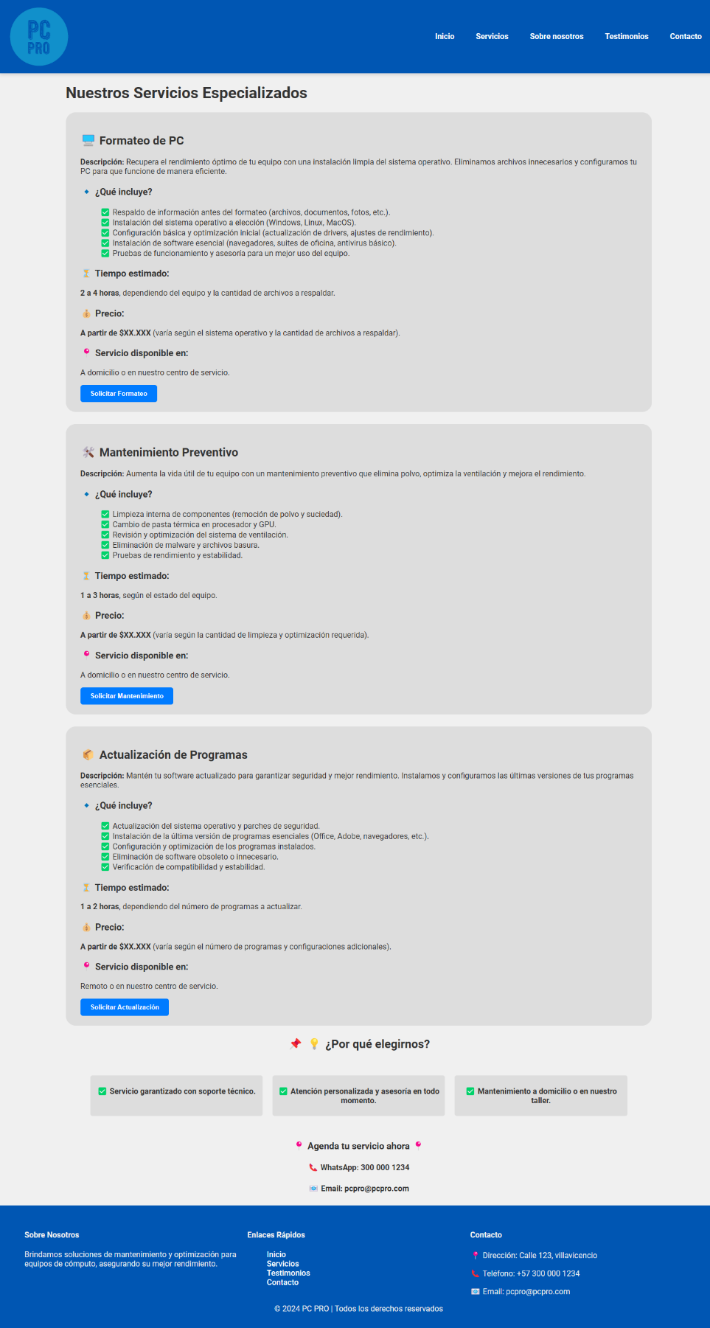

## Sobre nosotros

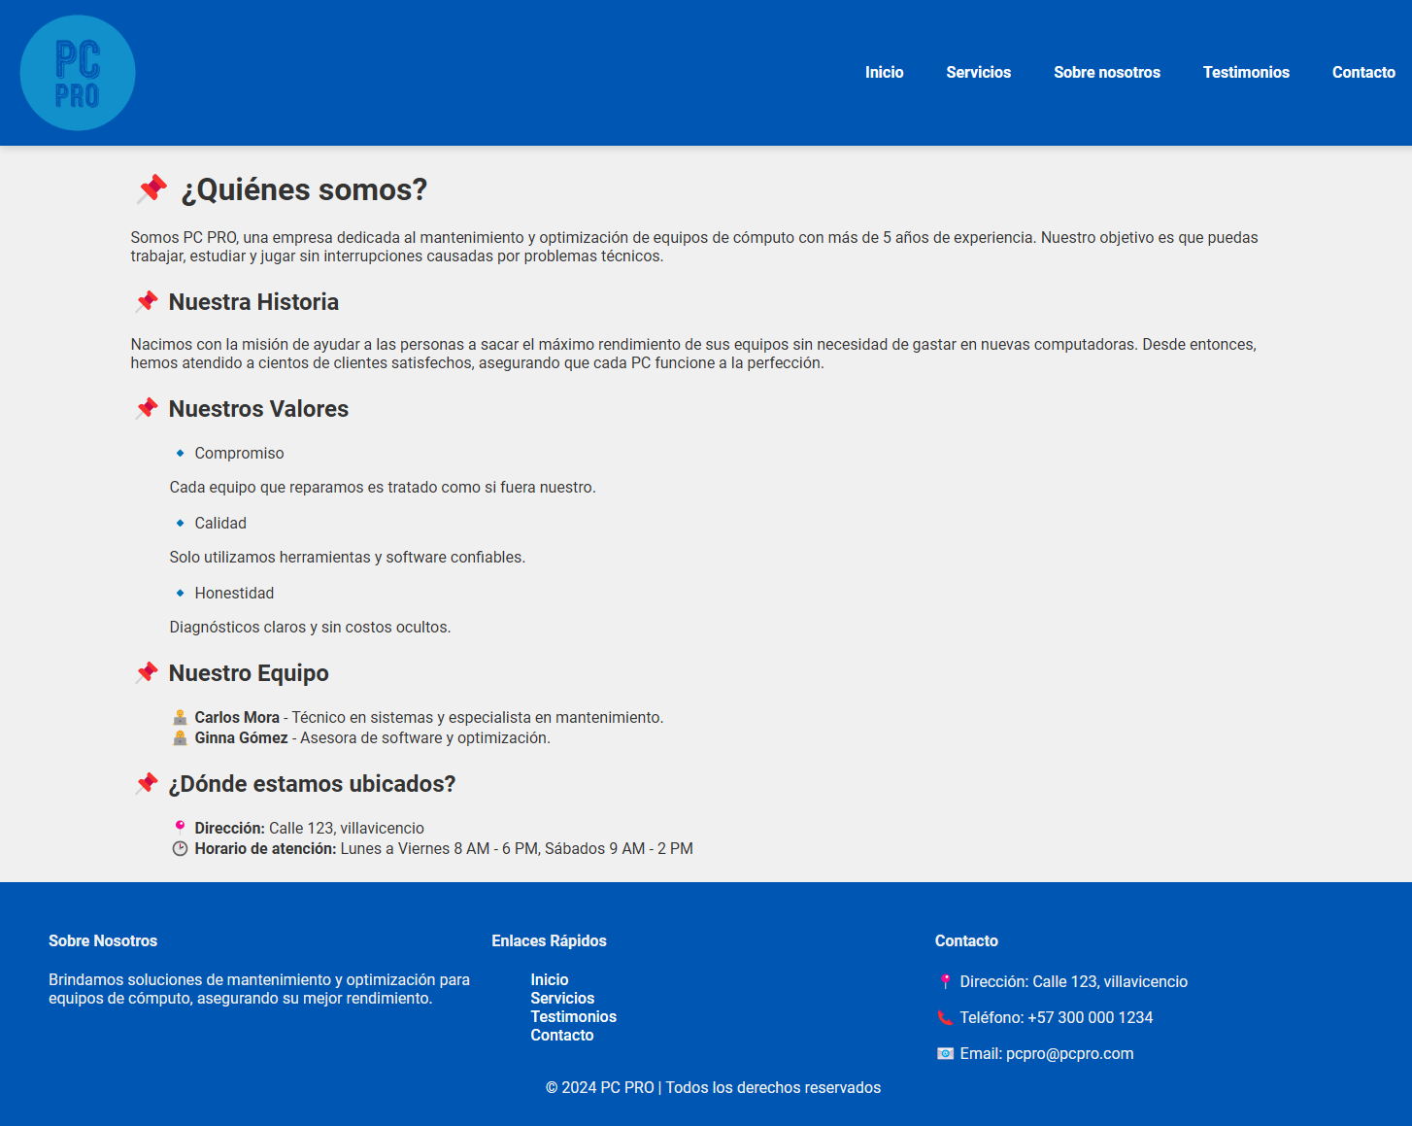

## Testimonios

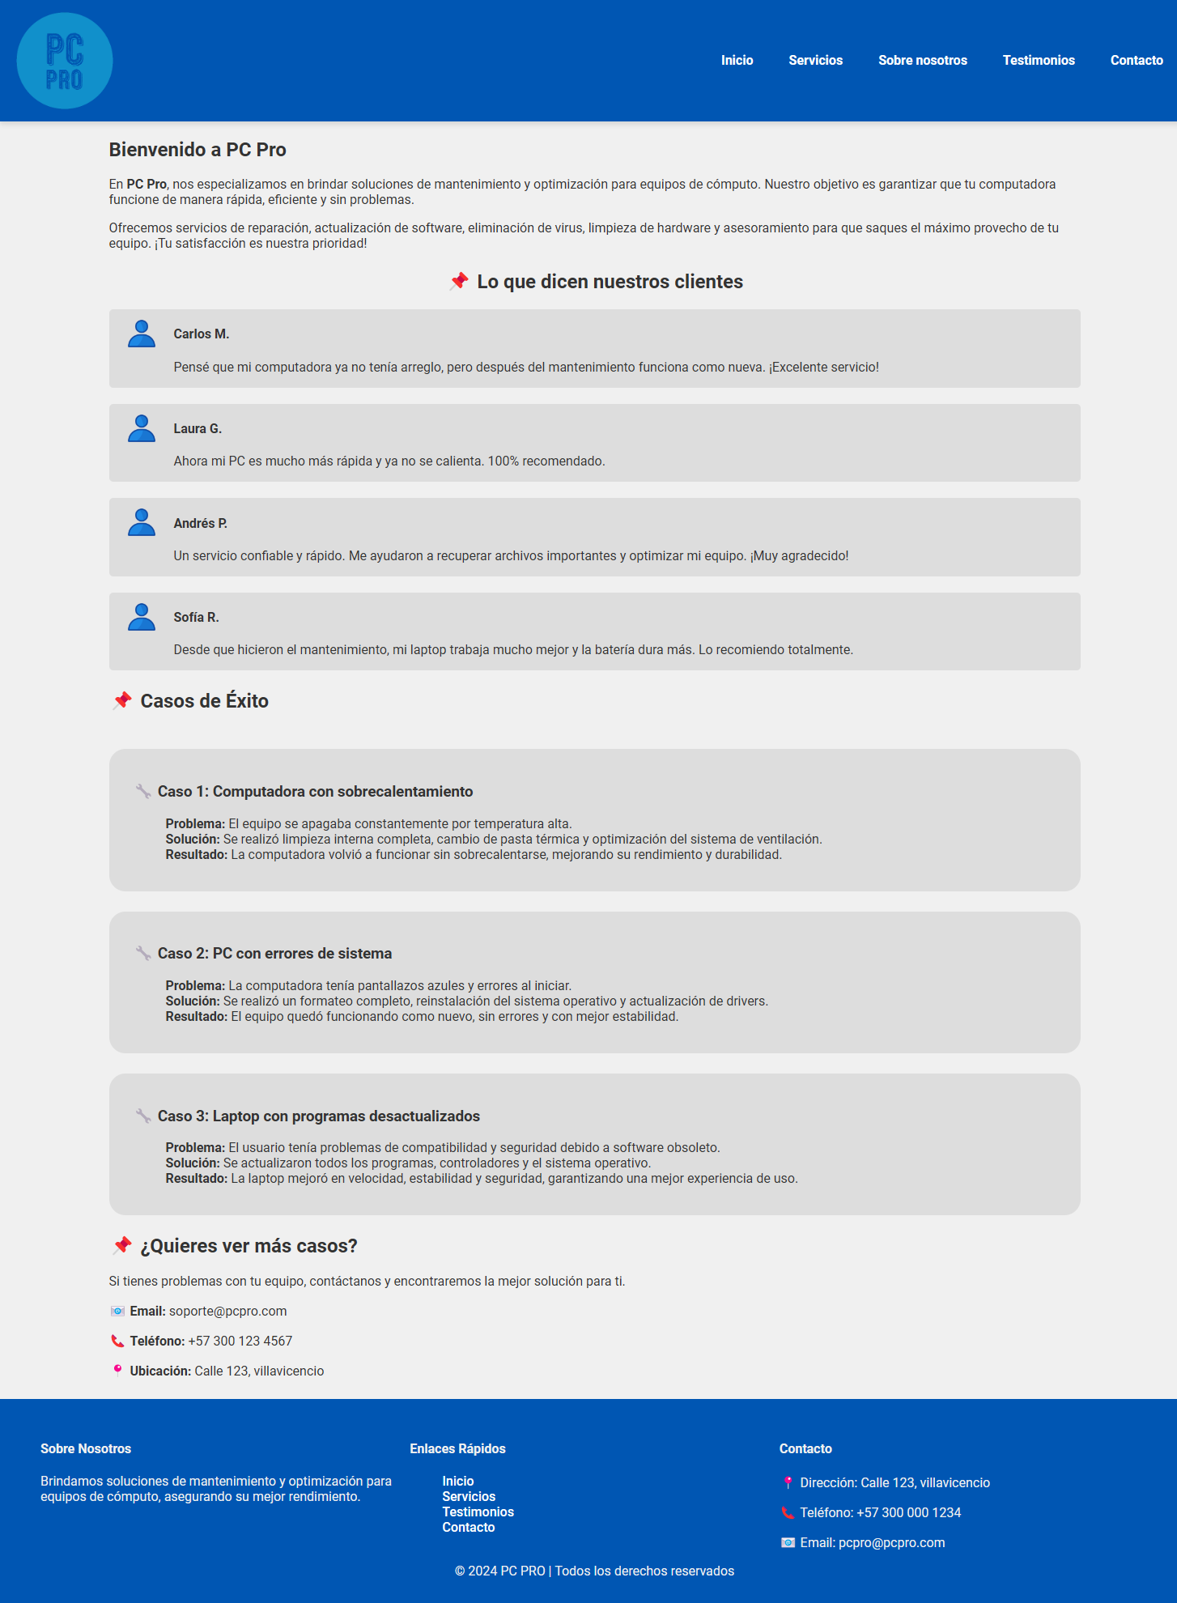

Contacto

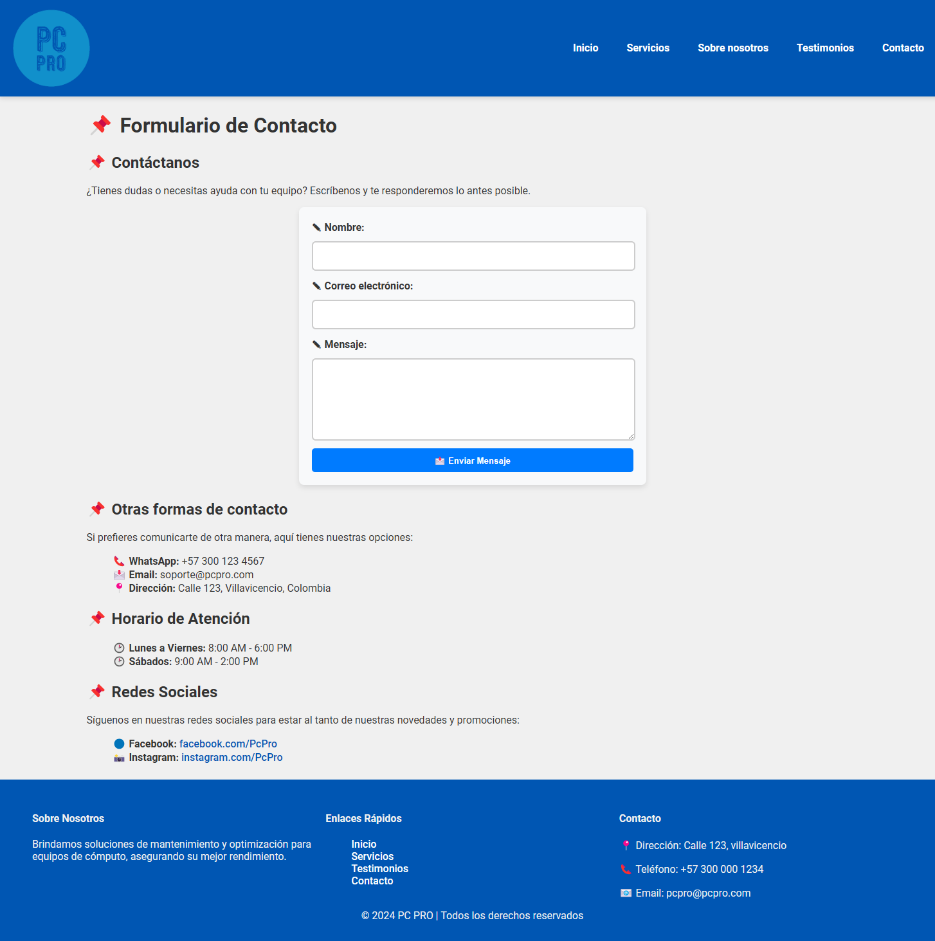

# Documentación paso a paso PC - PRO

<!DOCTYPE html>:

Esto declara que el documento es un documento HTML5. Ayuda a los navegadores a interpretar el contenido correctamente. Por ejemplo:

*Ilustración 1 DOCTYPE html*

<html lang="en">:

Este es el contenedor principal del documento HTML. El atributo indica que el idioma del documento es inglés.



*Ilustración 2 html lang*

<head>:

Esta sección incluye metadatos (datos sobre el documento) y conexiones a recursos externos, como hojas de estilo y scripts.

*Ilustración 3 head*

<meta charset="UTF-8">:

Esto indica que se utiliza la codificación de caracteres UTF-8, lo que asegura que los caracteres especiales se muestren de manera adecuada.



*Ilustración 4 meta charset*

<meta name="viewport" content="width=device-width, initial-scale=1.0">:

Esta metaetiqueta establece la interfaz gráfica de modo que el ancho coincida con el ancho del dispositivo y la escala inicial sea de 1.0. Esto es fundamental para asegurar la compatibilidad con dispositivos móviles.



*Ilustración 5 meta name*

<title>Pc Pro</title>:

Esta etiqueta define el título de la página web. Este título se muestra en la pestaña del navegador.

*Ilustración 6 Title*

<link rel="stylesheet" href="../css/estilos.css">:

Esta etiqueta enlaza una hoja de estilos CSS externa ubicada en el directorio /css/ con el nombre estilos.css. Permite aplicar estilos personalizados al documento



*Ilustración 7 link rel*

</head>:

Esto cierra la sección de la cabecera del documento.

*Ilustración 8 </head>:*

<body>:

Esta etiqueta comienza la sección del cuerpo del documento, que contiene el contenido visible de la página web.



*Ilustración 9 body*

<header>:

Este comentario describe la función del encabezado de la página. Indica que contiene el logotipo de la empresa y un menú de navegación con enlaces a las principales secciones del sitio web. También menciona que se utiliza una imagen para el logo.

*Ilustración 10 Encabezado de la página*<img src="../img/logo.png" alt="logo Pc Pro">:

Esta línea inserta una imagen en el encabezado. El atributo src especifica la ruta de la imagen, y el atributo alt proporciona un texto alternativo que describe la imagen.



*Ilustración 11 img (src – alt)*

<ul>:

Esta etiqueta define una lista desordenada.



*Ilustración 12 ul*

<li><a href="index.html">Inicio</a></li>:

Cada elemento de la lista (<li>) contiene un enlace (<a>) a una página específica del sitio web. En este caso, el enlace lleva a la página "index.html" y el texto del enlace es "Inicio".



*Ilustración 13 li - index*

<li><a href="servicios.html">Servicios</a></li>:

Enlace a la página "servicios.html" con el texto "Servicios".



*Ilustración 14 li - servicios*

<li><a href="sobreNosotros.html">Sobre nosotros</a></li>:

Enlace a la página "sobreNosotros.html" con el texto "Sobre nosotros".



*Ilustración 15 li – sobre nosotros*

<li><a href="testimonios.html">Testimonios</a></li>:

Enlace a la página "testimonios.html" con el texto "Testimonios".



*Ilustración 16 li - testimonios*

<li><a href="contactanos.html">Contacto</a></li>:

Este código HTML representa un elemento de una lista desordenada (<li>) que incluye un enlace (<a>) a la página "contactanos.html".



*Ilustración 16 li – contáctenos*

</ul>:

Es un fragmento de código HTML que muestra las etiquetas de cierre.



*Ilustración 16 -ul*

</header>:

Estas marcan el final de una lista desordenada y de una sección de encabezado en un documento HTML, respectivamente.



*Ilustración 17 –* *header*

**<div class="ctnGeneral">:**

Abre un contenedor div con la clase ctnGeneral para organizar el contenido.



*Ilustración 18 div - class*

<h1> Formulario de Contacto</h1>:

Incluye un encabezado de nivel 1 con un icono y el texto "Formulario de Contacto".



*Ilustración 19 h1 – formulario contacto*<main>:

Define la sección principal del contenido.



*Ilustración 20 main*

<!-- Sección de Formulario de Contacto -->:

Es un comentario que describe la intención de la siguiente sección.



*Ilustración 21 Sección*

<section>:

Abre una nueva sección del documento.



*Ilustración 22 Sectión*

<h1> Contáctanos</h1>:

Encabezado de nivel 1 con un icono y el texto "Contáctanos".



*Ilustración 23 -h1*

**<**p>¿Tienes dudas o necesitas ayuda con tu equipo? Escríbenos y te responderemos lo antes posible.</p>:

Un párrafo para animar a los usuarios a contactarte.



*Ilustración 24 -p*

***<form action="#" method="post">:*** Inicia un formulario con el método post y sin destino específico (#).



*Ilustración 25 -form*

***<label for="nombre">🔻 Nombre:</label>:*** Una etiqueta para el campo de entrada "nombre", con texto descriptivo e ícono.



*Ilustración 26 – label for*

***<input type="text" id="nombre" name="nombre" required>:*** Campo de entrada para texto, marcado como obligatorio.



*Ilustración 27 – input***<label for="correo">📧 Correo electrónico:</label>:** Una etiqueta que describe el campo de correo electrónico.

**<input type="email" id="correo" name="correo" required>:** Campo de entrada de tipo correo electrónico, obligatorio**.**

**<label for="mensaje"> Mensaje:</label>:** Etiqueta para el área de texto del mensaje.

**<textarea id="mensaje" name="mensaje" rows="5" required></textarea>:** Área de texto con 5 filas, para mensajes largos, también obligatorio.

**<button type="submit">📩 Enviar Mensaje</button>:** Un botón de tipo submit para enviar el formulario, con un texto e ícono descriptivo.

*Ilustración 28 – (label for – input type – textarea – button)*

**</form>:**Cierra el formulario.

**</section>:** Cierra la sección.



*Ilustración 29 – form - selection*

<section>:

Inicio de una nueva sección.



*Ilustración 30 – section*

***<h2> Otras formas de contacto</h2>:*** Título para esta sección, indicando el tema.



*Ilustración 31 – H2*<p>Si prefieres comunicarte de otra manera, aquí tienes nuestras opciones:</p>: Párrafo introductorio con las opciones de contacto alternativas. 

*Ilustración 32 – <p>*

***<ul>:*** Inicio de una lista desordenada.



*Ilustración 33 – <ul>*

***<li> <strong>WhatsApp:</strong> +57 300 123 4567</li***>: Opción de contacto por WhatsApp.

**<li><strong>Email:</strong>** [**soporte@pcpro.com</li**](mailto:soporte@pcpro.com%3c/li)**>:** Opción de contacto por correo electrónico.

**<li> <strong>Dirección:</strong> Calle 123, Villavicencio, Colombia</li>:** Dirección física de contacto.



*Ilustración 34 - <li>*

<h2> Horario de Atención</h2>: Título para los horarios de atención.

<ul>: Inicio de una lista desordenada.

<li> <strong>Lunes a Viernes:</strong> 8:00 AM - 6:00 PM</li>: Horario día de labores.

<li> <strong>Sábados:</strong> 9:00 AM - 2:00 PM</li>: Horario para sábados.

<h2> Redes Sociales</h2>: Titulo para las redes sociales.

<p>Síguenos en nuestras redes sociales para estar al tanto de nuestras</p>: Párrafo   
explicativo.

<li> <strong>Facebook:</strong> <a class="linkCol" href="#" target="_blank">facebook.com/PcPro</a></li>: Enlace de Facebook.

<li> <strong>Instagram:</strong> </a></li>: Enlace de Instagram.

*Ilustración 35 – ( <h2-ul-li-p-main> )* ***<! FOOTER - PIE DE PAGINA >:*** Comentario que describe el propósito del footer.

**<footer class="footer">:** Inicia la sección del pie de página.

**<div class="ctnfooter">:** Crea un contenedor para estructurar las subsecciones.

**<div class="footer-section about">:** Inicia la subsección "Sobre Nosotros".

**<h4>Sobre Nosotros</h4>:** Título de la subsección, resaltado como encabezado de nivel 4.

**<p>Brindamos soluciones de mantenimiento y optimización para equipos de cómputo, asegurando su mejor rendimiento.</p>:** Párrafo que explica brevemente el propósito y los servicios de la empresa.

**</div>:** Cierra la subsección "Sobre Nosotros".

**<div class="footer-section links">:** Inicia la subsección de enlaces rápidos.

**<h4>Enlaces Rápidos</h4>:** Título para esta subsección.

**<li><a href="#">Inicio</a></li>:** Enlace al apartado de Inicio.

**<li><a href="#">Servicios</a></li>:** Enlace al apartado de Servicios.

**<li><a href="#">Testimonios</a></li>:** Enlace al apartado de Testimonios.

**<li><a href="#">Contacto</a></li>:** Enlace al apartado de Contacto.

**</ul>:** Cierre de la lista desordenada.

**</div>:** Cierra la subsección de Enlaces Rápidos.

**<div class="footer-section links">:** Inicia la subsección de enlaces rápidos.

**<h4>Enlaces Rápidos</h4>:** Título para esta subsección.

**<ul>:** Comienza una lista desordenada para los enlaces.

**<li><a href="#">Inicio</a></li>:** Enlace al apartado de Inicio.

**<li><a href="#">Servicios</a></li>:** Enlace al apartado de Servicios.

**<li><a href="#">Testimonios</a></li>:** Enlace al apartado de Testimonios.

**<li><a href="#">Contacto</a></li>:** Enlace al apartado de Contacto.

**</ul>:** Cierre de la lista desordenada.

**</div>:** Cierra la subsección de Enlaces Rápidos.

**<div class="footer-section contact">:** Inicia la subsección de contacto.

**<h4>Contacto</h4>:** Título para esta subsección.

**<p> Dirección: Calle 123, villavicencio</p>:** Información de la dirección física.

**<p> Teléfono: +57 300 000 1234</p>:** Información de contacto telefónico.

**<p> Email: pcpro@pcpro.com</p>:** Información de correo electrónico.

**</div>:** Cierra la subsección de Contacto.

**<div class="footerCop">:** Sección destinada a los derechos de autor.

**<p>© 2024 PC PRO | Todos los derechos reservados</p>:** Nota de derechos de autor.

**</div>:** Cierra el contenedor de derechos de autor.

**</footer>:** Cierre del elemento del pie de página.

**</body> y </html>:** Cierre de la estructura de la página web.

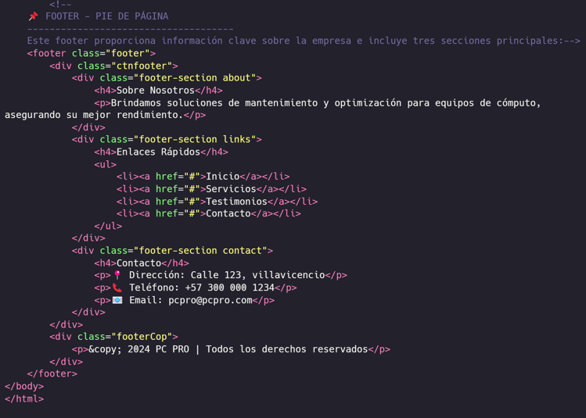

*Ilustración 36 - <li – div – footer – body – hetml>*

***<!DOCTYPE html>:*** Define el tipo de documento com HTML5***.***

**<html lang="es">:** Inicia el documento y establece el idioma como español.

**<head>:** Define el encabezado del documento con información importante como estilos y configuración.

**<meta charset="UTF-8">:** Especifica la codificación de caracteres como UTF-8.

**<meta name="viewport" content="width=device-width, initial-scale=1.0">:** Ajusta la página para que sea responsiva en dispositivos móviles.

**<link rel="stylesheet" href="estilos.css">:** Vincula el documento con una hoja de estilos externa llamada "estilos.css".

**<title>Pc Pro</title>:** Asigna el título de la página que aparecerá en la pestaña del navegador.

**</head>:** Cierra la sección del encabezado.

**<body>:** Inicia el cuerpo del documento.

**<header class="header">:** Inicia la sección del encabezado principal.

**<img src="../img/logo.png" alt="logo pc pro**">: Muestra el logo de la empresa.

**<nav class="menu">:** Inicia la sección de navegación del sitio.

**<ul>:** Crea una lista desordenada para los elementos del menú.

**<li><a href="#">Inicio</a></li>:** Enlace al apartado de Inicio.

**<li><a href="#">Servicios</a></li>:** Enlace al apartado de Servicios.

**<li><a href="#">Sobre nosotros</a></li>:** Enlace al apartado de Sobre nosotros.

**<li><a href="#">Testimonios</a></li>:** Enlace al apartado de Testimonios.

**<li><a href="#">Contacto</a></li>:** Enlace al apartado de Contacto.

**</ul>:** Finaliza la lista del menú.

**</nav>:** Cierra la sección del menú.

**</header>:** Cierra el encabezado principal.

**<main class="main">:** Inicia la sección principal de contenido.

**<div class="ctnTexto">:** Contenedor para el texto de introducción.

**<h1>Optimiza tu PC y alarga su vida útil</h1>:** Encabezado principal que destaca el objetivo del servicio.

**<p>Lorem ipsum dolor sit amet consectetur adipisicing elit...</p>:** Párrafo introductorio (placeholder) explicativo.

**<a href="#" class="boton">Más información</a>:** Botón interactivo que redirige a más detalles.

**</div>:** Finaliza el contenedor de texto.

**<div class="ctnImg">:** Contenedor para la imagen decorativa.

**<img src="../img/pc.png" alt="optimizacion de pc">:** Imagen representativa de la optimización de PC.

**</div>:** Cierra el contenedor de imagen.

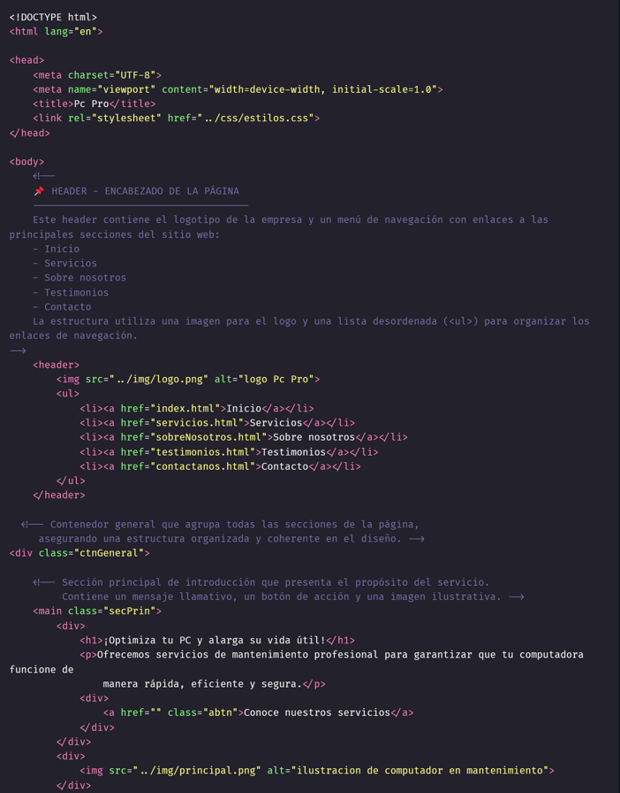

*Ilustración 37 - <html lang – head – meta – link – title - img>*

**<Sección informativa sobre los servicios ofrecidos>:**  Comentario que indica el inicio de la sección sobre los servicios.

**<main class="secPrin secSec">:** Inicio de la sección principal con las clases secPrin y secSec para estilizar.

**<div>:** Crea un contenedor para incluir elementos específicos de la sección.

**<img src="../img/Logo.png" alt="ilustracion de computador en mantenimiento">:** Muestra una imagen con el logo o representación visual, con texto alternativo para accesibilidad.

**</div>:** Finaliza el contenedor de la imagen.

**<div>:** Inicia otro contenedor para separar información textual.

**<h2>:** Sobre el Servicio</h2>: Título de nivel 2 que introduce la información sobre los servicios.

**<p> En PC PRO sin interrupciones.</p>:** Texto explicativo que describe el propósito y las ventajas del servicio de mantenimiento.

**<br>:** Salto de línea para mejorar la organización visual.

**<ul>:** Inicia una lista desordenada para destacar beneficios puntuales.

**<li>+5 años de experiencia en mantenimiento y optimización de equipos.</li>:** Primer elemento de la lista que resalta la experiencia.

**<li>Atención a domicilio o en nuestro taller.</li>:** Segundo elemento que menciona las opciones de atención.

**<li>Diagnóstico gratuito y sin compromiso.</li>:** Tercer elemento sobre diagnóstico gratuito.

**</ul>:** Finaliza la lista desordenada.

**</div>:** Cierre del segundo contenedor de texto.

**</main>:** Finaliza la sección principal.

**<main class="ctnServicios">:** Inicia una nueva sección con la clase ctnServicios.

**<h2>Nuestros Servicios</h2>:** Título de nivel 2 que presenta los servicios de la empresa.

**<div class="servicios">:** Contenedor que agrupa la lista de servicios.

**<div>:** Inicia un bloque individual para un servicio específico.

**<h4> Formateo Profesional</h4>:** Título de nivel 4 para el servicio de formateo profesional.

**<p>Deja tu PC como nueva eliminando archivos innecesarios.</p>:** Descripción breve del servicio.

**</div>:** Finaliza el bloque del servicio.

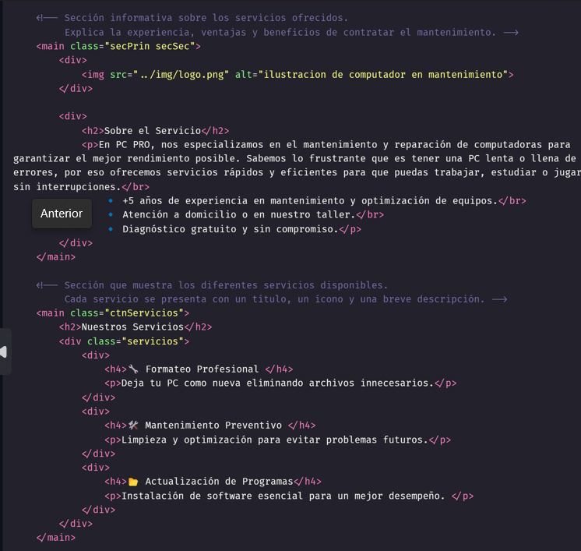

*Ilustración 38 – < main – h2 – div – img – h4 –*<-- Sección de testimonios de clientes satisfechos -->: Comentario que señala el inicio de esta sección, explicando su propósito.

**<main class="ctnTestimonios">:** Inicia una etiqueta <main> con la clase ctnTestimonios para agrupar esta sección.

**<h2>Testimonios de Clientes</h2>:** Título principal que indica que esta sección trata sobre testimonios de clientes.

**<div class="testimonios">:** Abre un contenedor con la clase testimonios que agrupa todos los testimonios.

**<div>:** Crea un bloque individual para el primer testimonio.

**<div><img src="../img/Perfil.png" alt="Img Cliente"></div>:** Contenedor que incluye una imagen representativa del cliente con un atributo alt para accesibilidad.

**<div>:** Inicia un contenedor para el texto del testimonio.

**<h4>Carlos M.</h4>:** Subtítulo que identifica al cliente "Carlos M.".

**<p>Pensé que mi computadora ya no tenía arreglo, pero después del mantenimiento funciona como nueva. ¡Excelente servicio!</p>:** Contenido textual con el testimonio positivo del cliente.

**</div>:** Cierra el contenedor del texto del primer testimonio.

**</div>:** Cierra el bloque del primer testimonio.

**<div>:** Crea un bloque para el segundo testimonio.

**<div><img src="../img/Perfil.png" alt="Img Cliente"></div>:** Contenedor que incluye otra imagen representativa para este cliente.

**<div>:** Contenedor para el testimonio en texto.

**<h4>Laura G.</h4>:** Subtítulo que identifica a la cliente "Laura G.".

**<p>Ahora mi PC es mucho más rápida y ya no se calienta. 100% recomendado.</p>:** Testimonio resaltando la mejora en el rendimiento del PC.

**</div>:** Cierra el contenedor del testimonio en texto.

**</div>:** Cierra el bloque del segundo testimonio.

**<div>:** Crea un bloque individual para el tercer testimonio.

**<div><img src="../img/Perfil.png" alt="Img Cliente"></div>:** Contenedor que incluye la imagen del cliente "Andrés P.".

**<div>:** Abre el contenedor para el texto.

**<h4>Andrés P.</h4>:** Subtítulo que menciona al cliente "Andrés P.".

**<p>Un servicio confiable y rápido. Me ayudaron a recuperar archivos importantes y optimizar mi equipo. ¡Muy agradecido!</p>:** Testimonio enfatizando la confiabilidad y rapidez del servicio.

**</div>:** Cierra el contenedor del texto.

**</div>:** Cierra el bloque del tercer testimonio.

**</div>:** Cierra el contenedor general que agrupa todos los bloques de testimonios.

**</main>:** Finaliza la sección principal de testimonios.

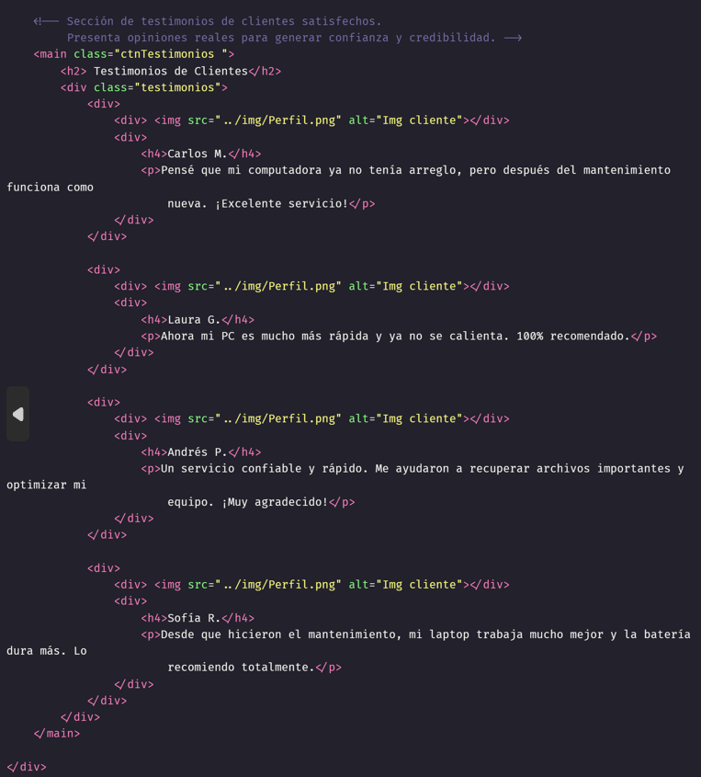

*Ilustración* *39 < div – main – p>*

<footer class="footer">: Define el inicio del elemento del footer con la clase footer para

aplicar estilos específicos.

<div class="cntnfooter">: Crea un contenedor para organizar las tres secciones principales del footer.

<div class="footer-section about">: Abre la primera sección del footer, titulada "Sobre Nosotros".

<h4>Sobre Nosotros</h4>: Encabezado que nombra esta sección como "Sobre Nosotros".

<p>...</p>: Describe brevemente los servicios o la misión de la empresa en un párrafo.

<div class="footer-section links">: Abre la segunda sección del footer, denominada "Enlaces Rápidos".

<h4>Enlaces Rápidos</h4>: Encabezado que introduce los enlaces de navegación rápida.

<ul>: Comienza una lista desordenada para agrupar los enlaces.

<li><a href="#">Inicio</a></li>: Crea un elemento de lista con un enlace al inicio del sitio.

<li><a href="#">Servicios</a></li>: Elemento de lista con un enlace a la sección de servicios.

<li><a href="#">Testimonios</a></li>: Elemento de lista con un enlace a testimonios.

<li><a href="#">Contacto</a></li>: Elemento de lista con un enlace a la sección de contacto.

</ul>: Finaliza la lista desordenada de enlaces.

<div class="footer-section contact">: Abre la tercera sección del footer, llamada "Contacto".

<h4>Contacto</h4>: Encabezado que introduce los datos de contacto.

<p>...</p>: Contiene información sobre la dirección de la empresa.

<p>...</p>: Proporciona el número de teléfono.

<p>...</p>: Muestra el correo electrónico.

</div>: Cierra la sección de contacto.

<div class="footerCop">: Abre un contenedor para mostrar el aviso de derechos de autor.

<p>© 2025 MiEmpresa. Todos los derechos reservados.</p>: Muestra un mensaje de copyright con el año actual.

</div>: Cierra el contenedor de copyright.

</div>: Cierra el contenedor principal del footer.

</footer>: Cierra el elemento del footer.

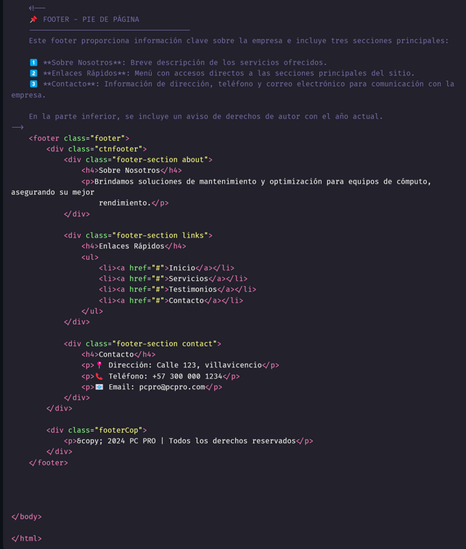

*Ilustración 40 < footer – div – h4 – p >*

<!DOCTYPE html>: Declara el tipo de documento como HTML5.

<html lang="en">: Inicia el documento HTML, especificando el idioma como inglés.

<head>: Comienza la sección de cabecera para metadatos y configuraciones.

<meta charset="UTF-8">: Define la codificación de caracteres como UTF-8, compatible con la mayoría de idiomas.

<meta name="viewport" content="width=device-width, initial-scale=1.0">: Ajusta la escala de la página para que sea compatible con dispositivos móviles.

<title>PC Pro</title>: Establece el título de la página como "PC Pro", visible en la pestaña del navegador.

<link rel="stylesheet" href="../css/estilos.css">: Vincula el documento con la hoja de estilos ubicada en el directorio css.

<body>: Inicia el cuerpo del documento donde se mostrará el contenido principal.

<header>: Inicia el encabezado de la página.

<img src="../img/logo.png" alt="logo Pc Pro">: Muestra un logotipo almacenado en el directorio img, con un texto alternativo.

<ul>: Crea una lista desordenada para los elementos del menú de navegación.

<li><a href="index.html">Inicio</a></li>: Elemento de lista con un enlace a la página "Inicio".

<li><a href="servicios.html">Servicios</a></li>: Elemento con enlace a la sección de "Servicios".

<li><a href="sobreNosotros.html">Sobre nosotros</a></li>: Elemento con enlace a "Sobre nosotros".

<li><a href="testimonios.html">Testimonios</a></li>: Elemento con enlace a "Testimonios".

<li><a href="contactanos.html">Contacto</a></li>: Elemento con enlace a la página de "Contacto".

</ul>: Cierra la lista desordenada.

</header>: Finaliza el encabezado.

<div class="ctnGeneral">: Inicia un contenedor general para organizar el contenido principal.

<h1>¿Quiénes somos?</h1>: Encabezado principal que presenta la sección.

<p>...</p>: Párrafo que describe brevemente los objetivos y servicios de la empresa.

<h2>Nuestra Historia</h2>: Encabezado que introduce la sección de historia de la presa.

<p>...</p>: Párrafo que detalla la historia de la empresa.

<h2>Nuestros Valores</h2>: Encabezado para la sección de valores.

<ul>: Comienza una lista desordenada para presentar valores.

<li><strong>Compromiso:</strong>...</li>: Valor: Compromiso, con una breve descripción.

<li><strong>Calidad:</strong>...</li>: Valor: Calidad, explicado brevemente.

<li><strong>Honestidad:</strong>...</li>: Valor: Honestidad, con su respectiva descripción.

</ul>: Finaliza la lista de valores.

<h2>Nuestro Equipo</h2>: Encabezado para la sección sobre el equipo.

<ul>: Comienza una lista desordenada para mostrar integrantes del equipo.

<li><strong>Carlos Mora</strong> - Técnico en sistemas...</li>: Detalles sobre Carlos Mora.

<li><strong>Ginna Gómez</strong> - Asesora de software...</li>: Detalles sobre Ginna Gómez.

</ul>: Finaliza la lista del equipo.

<h2>¿Dónde estamos ubicados?</h2>: Encabezado para la sección de ubicación.

<ul>: Comienza una lista para mostrar ubicación y horarios.

<li><strong>Dirección:</strong> Calle 123, Villavicencio</li>: Muestra la dirección.

<li><strong>Horario de atención:</strong>...</li>: Muestra los horarios de atención.

</ul>: Finaliza la lista de ubicación.

</div>: Cierra el contenedor general.

</body>: Finaliza el cuerpo del documento.

</html>: Cierra el documento HTML.

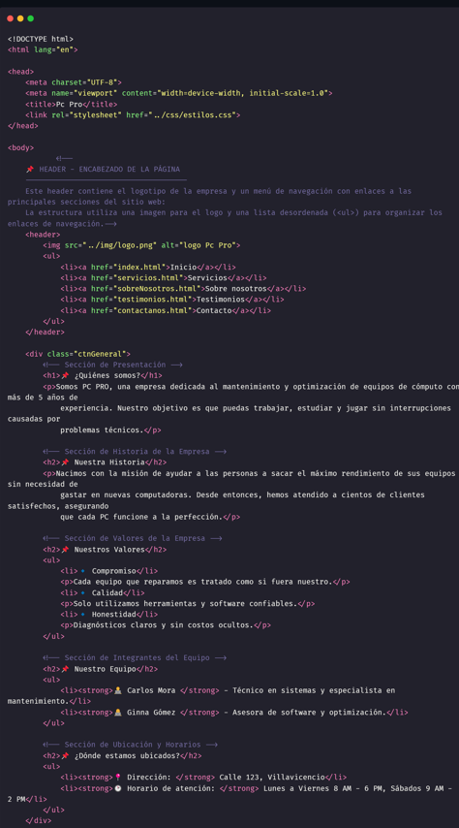  
*Ilustración 41 < h2 – li - p >*<footer class="footer">: Inicia el elemento del footer con la clase footer para aplicar estilos definidos en CSS.

<div class="cntfooter">: Crea un contenedor general para organizar las diferentes secciones del footer.

<div class="footer-section about">: Abre la sección del footer llamada "Sobre Nosotros".

<h4>Sobre Nosotros</h4>: Título de la sección "Sobre Nosotros", usando un encabezado <h4>.

<p> Brindamos soluciones... </p>: Un párrafo que describe los servicios o la misión de la empresa.

</div>: Cierra la sección "Sobre Nosotros".

<div class="footer-section links">: Abre la sección de "Enlaces Rápidos".

<h4>Enlaces Rápidos</h4>: Título de la sección "Enlaces Rápidos".

<ul>: Inicia una lista desordenada de enlaces.

<li><a href="#">Inicio</a></li>: Elemento de lista con un enlace a "Inicio".

<li><a href="#">Servicios</a></li>: Elemento de lista con un enlace a "Servicios".

<li><a href="#">Testimonios</a></li>: Elemento de lista con un enlace a "Testimonios".

<li><a href="#">Contacto</a></li>: Elemento de lista con un enlace a "Contacto".

</ul>: Finaliza la lista desordenada.

</div>: Cierra la sección de "Enlaces Rápidos".

<div class="footer-section contact">: Abre la sección de "Contacto".

<h4>Contacto</h4>: Título de la sección de "Contacto".

<p> Dirección: Calle 123, Villavicencio</p>: Párrafo que muestra la dirección.

<p> Teléfono: +57 300 000 1234</p>: Párrafo con el número de teléfono.

<p>Email: pcpro@pcpro.com</p>: Párrafo con la dirección de correo electrónico.

</div>: Cierra la sección "Contacto".

</div>: Cierra el contenedor general del footer.

<div class="footerCop">: Abre una división específica para mostrar los derechos de autor.

<p>© 2024 PC PRO | Todos los derechos reservados</p>: Párrafo que contiene el mensaje de copyright.

</div>: Cierra el contenedor de copyright.

</footer>: Cierra el elemento del footer, marcando el final del pie de página.

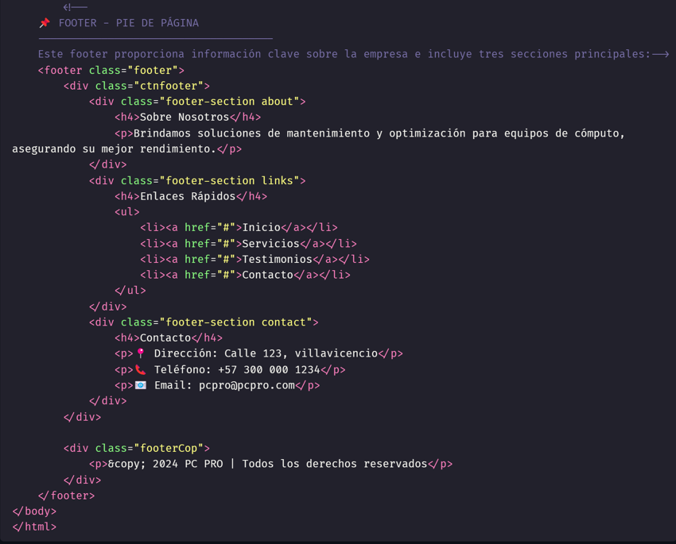

*Ilustración 42 < h4 – li – footer >*

<!DOCTYPE html>: Declara el tipo de documento como HTML5.

<html lang="en">: Inicia el documento HTML, indicando que el idioma principal es inglés.

<head>: Comienza la sección de metadatos y configuraciones del documento.

<meta charset="UTF-8">: Define la codificación de caracteres como UTF-8 para soporte multilingüe.

<meta name="viewport" content="width=device-width, initial-scale=1.0">: Hace que el diseño sea adaptable a diferentes tamaños de pantalla.

<title>Pc Pro</title>: Especifica el título de la página web, visible en la pestaña del navegador.

<link rel="stylesheet" href="../css/estilos.css">: Vincula la página HTML con la hoja de estilos CSS externa para aplicar formato.

<body>: Abre la sección donde se mostrará todo el contenido principal de la página.

<header>: Inicia el encabezado de la página, que contiene el logo y el menú de navegación.

<img src="../img/logo.png" alt="logo Pc Pro">: Incluye una imagen del logotipo, con texto alternativo para accesibilidad.

<ul>: Comienza una lista desordenada para organizar los enlaces de navegación.

<li><a href="index.html">Inicio</a></li>: Agrega un enlace a la página de inicio.

<li><a href="servicios.html">Servicios</a></li>: Añade un enlace a la sección de servicios.

<li><a href="sobreNosotros.html">Sobre nosotros</a></li>: Enlace a la sección de "Sobre nosotros".

<li><a href="testimonios.html">Testimonios</a></li>: Enlace a la página de testimonios.

<li><a href="contactanos.html">Contacto</a></li>: Enlace a la sección de contacto.

</ul>: Finaliza la lista desordenada.

</header>: Cierra el encabezado.

<div class="ctnGeneral">: Inicia un contenedor principal para el contenido de la página.

<main>: Define el contenido principal de la página web.

<section class="introduccion">: Abre una sección introductoria con una clase específica para estilos.

<h1>Bienvenido a PC Pro</h1>: Agrega un encabezado principal que da la bienvenida.

<p>En <strong>PC Pro...</strong>...</p>: Párrafo que describe brevemente los servicios y valores de la empresa.

<p>Ofrecemos reparación...</p>: Párrafo adicional detallando los servicios.

<section class="ctnTestimonios">: Abre la sección destinada a mostrar testimonios de clientes.

<h2>Lo que dicen nuestros clientes</h2>: Encabezado de nivel 2 que introduce los testimonios.

<div class="testimonios">: Contenedor para agrupar los diferentes testimonios.

<article class="testimonio">: Representa un testimonio individual.

<img src="../img/Perfil.png" alt="Foto de Carlos M.">: Muestra una foto de perfil, con un texto alternativo descriptivo.

<div>: Abre un contenedor interno para el contenido del testimonio.

<h4>Carlos M.</h4>: Título para el nombre del cliente.

<p>Pensé que mi computadora...</p>: Texto que contiene la opinión del cliente.

</div>: Cierra el contenedor del testimonio.

</article>: Finaliza un testimonio individual.

</div>: Cierra el contenedor que agrupa los testimonios.

</section>: Finaliza la sección de testimonios.

</main>: Cierra el contenido principal.

</div>: Cierra el contenedor general.

</body>: Termina el cuerpo del documento.

</html>: Cierra el documento HTML.

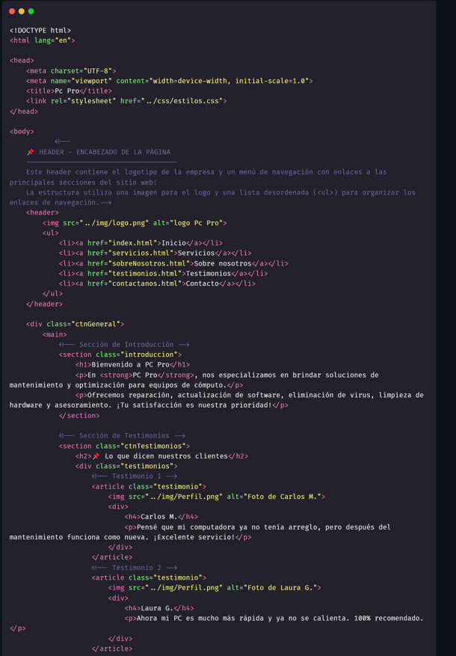

Ilustración 43 < article – img – h4 -div>

Ilustración 44 < implementación CSS>

Define variables: Configura colores primarios, secundarios y de fondo.

Estilos generales: Establece fuente, colores y diseño flexible.

Estilo de listas: Quita viñetas con list-style-type: none.

Botones y enlaces: Define colores, bordes redondeados, y efectos hover.

Formularios: Organiza con flex y ajusta la apariencia general  
Opciones en la programación de CSS:

/* Ajustes para los campos de entrada */: Sección para personalizar los campos de texto.

input, textarea: Aplica estilos generales a entradas y áreas de texto.

width: 95%;: Establece el ancho al 95% del contenedor.

padding: 12px;: Define espacio interno alrededor del texto.

border: 2px solid #ccc;: Bordes de 2px con color gris claro.

border-radius: 5px;: Bordes redondeados con un radio de 5px.

font-size: 16px;: Tamaño de fuente de 16px.

transition: border 0.3s ease, box-shadow 0.3s ease;: Transición suave para bordes y sombras.

/* Efecto cuando el input está en foco */: Sección para el efecto cuando el usuario selecciona un campo.

input:focus, textarea:focus: Aplica estilos a elementos activos.

border-color: #007bff;: Cambia el color del borde al azul.

box-shadow: 0px 0px 6px rgba(0, 123, 255, 0.3);: Agrega un efecto de sombra azul.

outline: none;: Elimina el contorno predeterminado.

min-height: 100px;: Define una altura mínima de 100px.

/* CONTENEDOR PRINCIPAL */: Sección para el diseño general.

.ctnGeneral: Estilo del contenedor principal

width: 95%; max-width: 1200px;: Ancho flexible con un máximo de 1200px.

margin: 0 auto;: Centra el contenedor horizontalmente.

padding: 20px;: Espaciado interno uniforme.

/* BOTONES */: Sección para personalizar botones.

button, .btn: Aplica estilos a botones generales.

background-color: var(--color-boton-fondo);: Usa un color de fondo definido por variables CSS.

color: var(--color-boton-texto);: Establece el color del texto.

padding: 10px 20px;: Ajusta el espaciado interno.

border: none;: Elimina los bordes predeterminados.

border-radius: 5px;: Bordes redondeados.

cursor: pointer;: Cambia el cursor a puntero al pasar sobre el botón.

transition: background 0.3s ease-in-out;: Efecto suave al cambiar el fondo.

font-weight: 700;: Texto en negrita.

button:hover, .btn:hover: Estilo para botones al pasar el cursor.

background-color: var(--color-boton-hover);: Cambia el fondo al color definido en las variables.

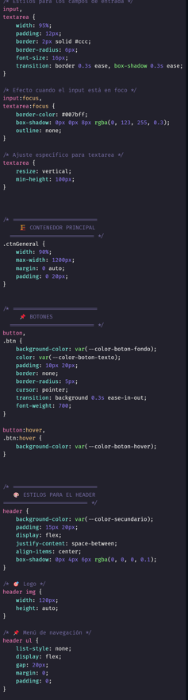

*Ilustración 45 < implementación CSS*

# Conclusiones

El desarrollo de esta página web permitió poner en práctica los conceptos fundamentales de HTML y CSS estudiados en la clase de Programación Web. A través de la implementación de una estructura organizada y un diseño visual atractivo, se logró consolidar el aprendizaje sobre la construcción de sitios web funcionales y accesibles.

Durante la creación de las seis vistas del sitio, se evidenció la relevancia de una planificación adecuada para garantizar una navegación fluida y una experiencia de usuario óptima. La correcta jerarquización de los elementos, el uso de etiquetas semánticas y la implementación de estilos CSS permitieron construir un sitio web coherente y bien estructurado.

La personalización de la apariencia del sitio a través de CSS ayudó a comprender la importancia de los estilos en la experiencia del usuario. Se reforzó el conocimiento sobre la selección de colores, tipografías, márgenes y posicionamiento de elementos, asegurando un diseño responsivo y accesible en diferentes dispositivos.

La explicación detallada de cada sección del código facilitó la comprensión de su funcionalidad y permitió identificar mejoras en la optimización y eficiencia del sitio web. Este ejercicio contribuyó a fortalecer la capacidad de análisis y la aplicación de buenas prácticas en el desarrollo web.

# Referencias

*W3Schools.com*. (2025). W3schools.com. <https://www.w3schools.com/>